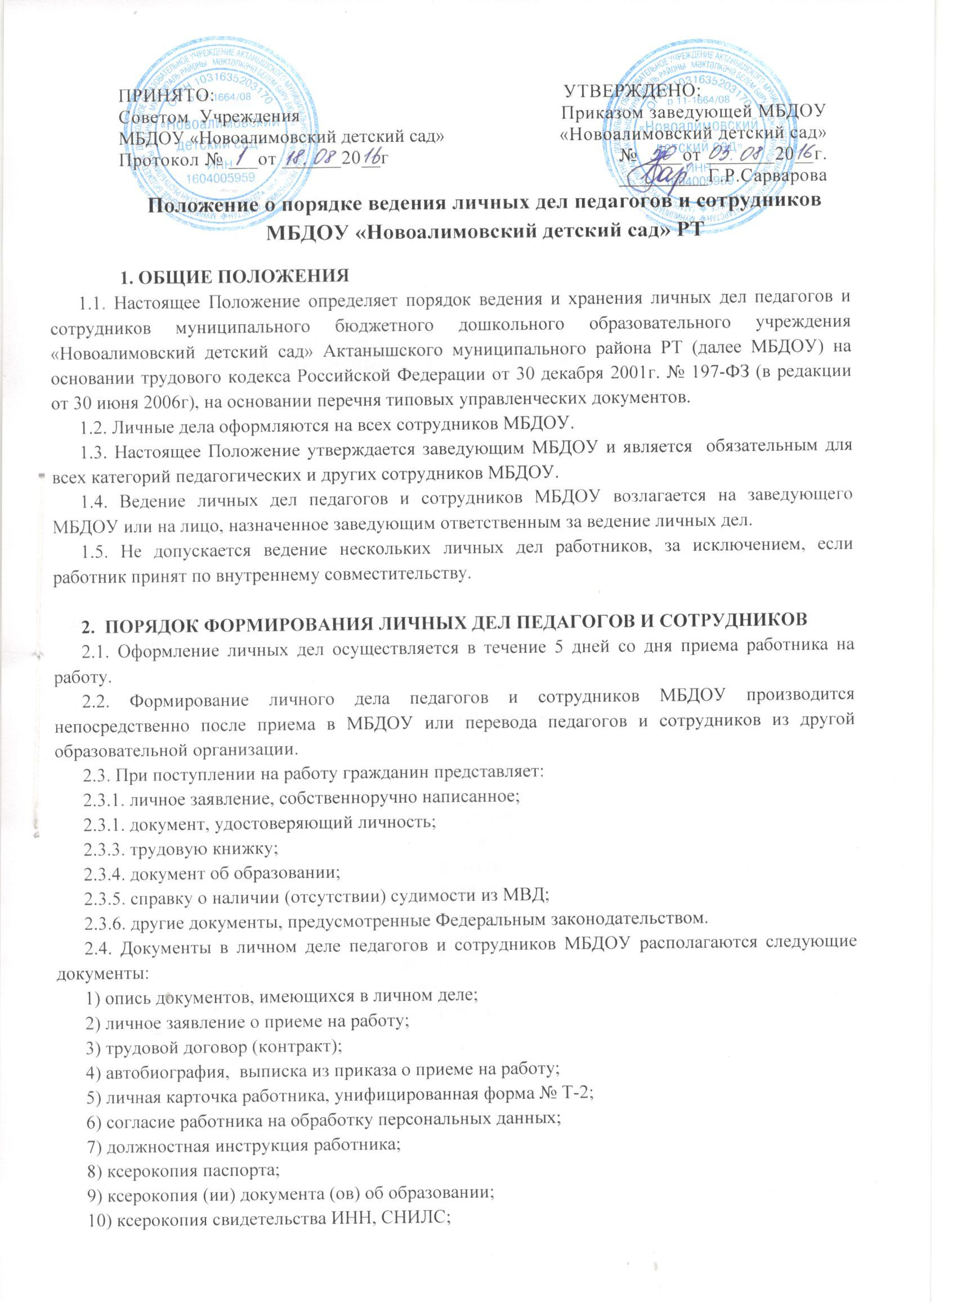

11) ксерокопия военного билета (стр.1,2,4,11,13,14 для военнообязанных и лиц, подлежащих призыву на военную службу);
12) ксерокопия свидетельства о заключении (расторжении) брака (при необходимости (изменение фамилии);
13) справка о наличии (отсутствии) судимости из МВД;
14) ксерокопия трудовой книжки, если работник принят по внешнему совместительству;
15) иные документы, которые должны быть предъявлены работником с учетом специфики работы;
16) документы о прохождении работником аттестации, собеседования, повышения квалификации.
2.5. Трудовые книжки, личные дела хранятся отдельно в сейфе у заведующего МБДОУ.
3. ПОРЯДОК ВЕДЕНИЯ ЛИЧНЫХ ДЕЛ ПЕДАГОГОВ И СОТРУДНИКОВ
3.1. В дальнейшем в личное дело педагогов и сотрудников МБДОУ включаются:
3.1.1. документы об итогах аттестации (заявление, аттестационный лист; приказы или ксерокопии приказов по итогам аттестации или выписка из приказа);
3.1.2. ксерокопии документов о повышении квалификации, о переподготовке, заверенные печатью и подписью ответственного лица;
3.2. Личное дело педагогов и сотрудников МБДОУ ведется в течение всего периода работы каждого педагога и сотрудника в образовательном учреждении.
3.3. Ведение личного дела предусматривает:
3.3.1. помещение документов, подлежащих хранению в составе личных дел, в хронологическом порядке;
3.4. Документы в личном деле подлежат описи, которая хранится в составе личного дела.
4. ПОРЯДОК УЧЕТА И ХРАНЕНИЯ ЛИЧНЫХ ДЕЛ ПЕДАГОГОВ И СОТРУДНИКОВ МБДОУ
4.1. Хранение личных дел педагогов и сотрудников МБДОУ организуется с целью быстрого и безошибочного поиска личных дел, от несанкционированного доступа:
4.1.1. личные дела педагогов и сотрудников хранятся в сейфе в папке, а внутри папки – по алфавиту;
4.1.2. доступ к личным делам педагогов и сотрудников МБДОУ имеет заведующий;
4.1.3. личные дела педагогов и сотрудников МБДОУ, имеющих государственные звания, премии, награды, ученые степени и звания, хранятся постоянно, а остальных сотрудников – 75 лет с года увольнения работника (в соответствии с перечнем типовых управленческих документов).
4.2. В личные дела не должны входить документы второстепенного характера, имеющие временные (до 10 лет включительно) сроки хранения.
4.3. Заведующий, принимая от работника ксерокопии документов, личную карточку сотрудника, должен проверить полноту его заполнения и достоверность указанных сведений в соответствии с предъявленными оригиналами документов.
4.4. Сбор и внесение в личные дела педагогов и сотрудников МБДОУ сведений о частной жизни, политической и религиозной принадлежности запрещается.
4.5. Личное дело может быть выдано в следующих случаях:
4.5.1. по требованию работника для ознакомления (без права выноса);
4.5.2. непосредственно руководителю для ознакомления с материалами личного дела;
4.6. Снятие копий документов, хранящихся в личном деле, производится только с письменного разрешения работника.

5. ПОРЯДОК ВЫДАЧИ ЛИЧНЫХ ДЕЛ ВО ВРЕМЕННОЕ ПОЛЬЗОВАНИЕ
5.1. Выдача личных дел (отдельных документов в составе личного дела) во временное пользование производится с разрешения заведующего МБДОУ по заявлению работника.
5.2. Работа (ознакомление) с личными делами педагогов и сотрудников МБДОУ производится в здании МБДОУ в присутствии заведующего. В конце рабочего дня заведующий должен убедиться в том, что все личные дела или документы личных дел, выданные во временное пользование, возвращены на место хранения и есть ли необходимость для принятия мер к их возвращению или розыску.
6. ОТВЕТСТВЕННОСТЬ
6.1. Педагоги и сотрудники МБДОУ обязаны представлять заведующему сведения об изменении в персональных данных, включенных в состав личного дела.
6.2. Заведующий обеспечивает:
6.2.1. сохранность личных дел педагогов и сотрудников МБДОУ;
6.2.2. конфиденциальность сведений, содержащихся в личных делах педагогов и сотрудников МБДОУ.
7. ПРАВА
7.1. Для обеспечения защиты персональных данных, которые хранятся в личных делах педагогов и сотрудников МБДОУ, педагоги и сотрудники имеют право:
7.1.1. получить полную информацию о своих персональных данных и обработке этих данных;
7.1.2. получить свободный доступ к своим персональным данным;
7.1.3. получить копии, хранящиеся в личном деле и содержащие персональные данные;
7.1.4. требовать исключения или исправления неверных или неполных персональных данных.
7.2. Для обеспечения защиты персональных данных, которые хранятся в личных делах педагогов и сотрудников МБДОУ, работодатель имеет право:
7.2.1. обрабатывать персональные данные педагогов и сотрудников МБДОУ, в том числе на электронных носителях;
7.1.2. запросить от педагогов и сотрудников МБДОУ всю необходимую информацию.



